ПРОВЕРКА В ОТНОШЕНИИ ООО «УК «РСУ-2»

В Госжилинспекцию Липецкой области поступило обращение от жителей, проживающих по адресу: г. Липецк, проспект Победы, д.116, по вопросу затопления подвального помещения 2-го подъезда дома.
При проведении внеплановой выездной проверки 29.07.2014 установлено, что подвальное помещение 2-го подъезда указанного дома затоплено, производится откачка канализационных вод из подвального помещения.

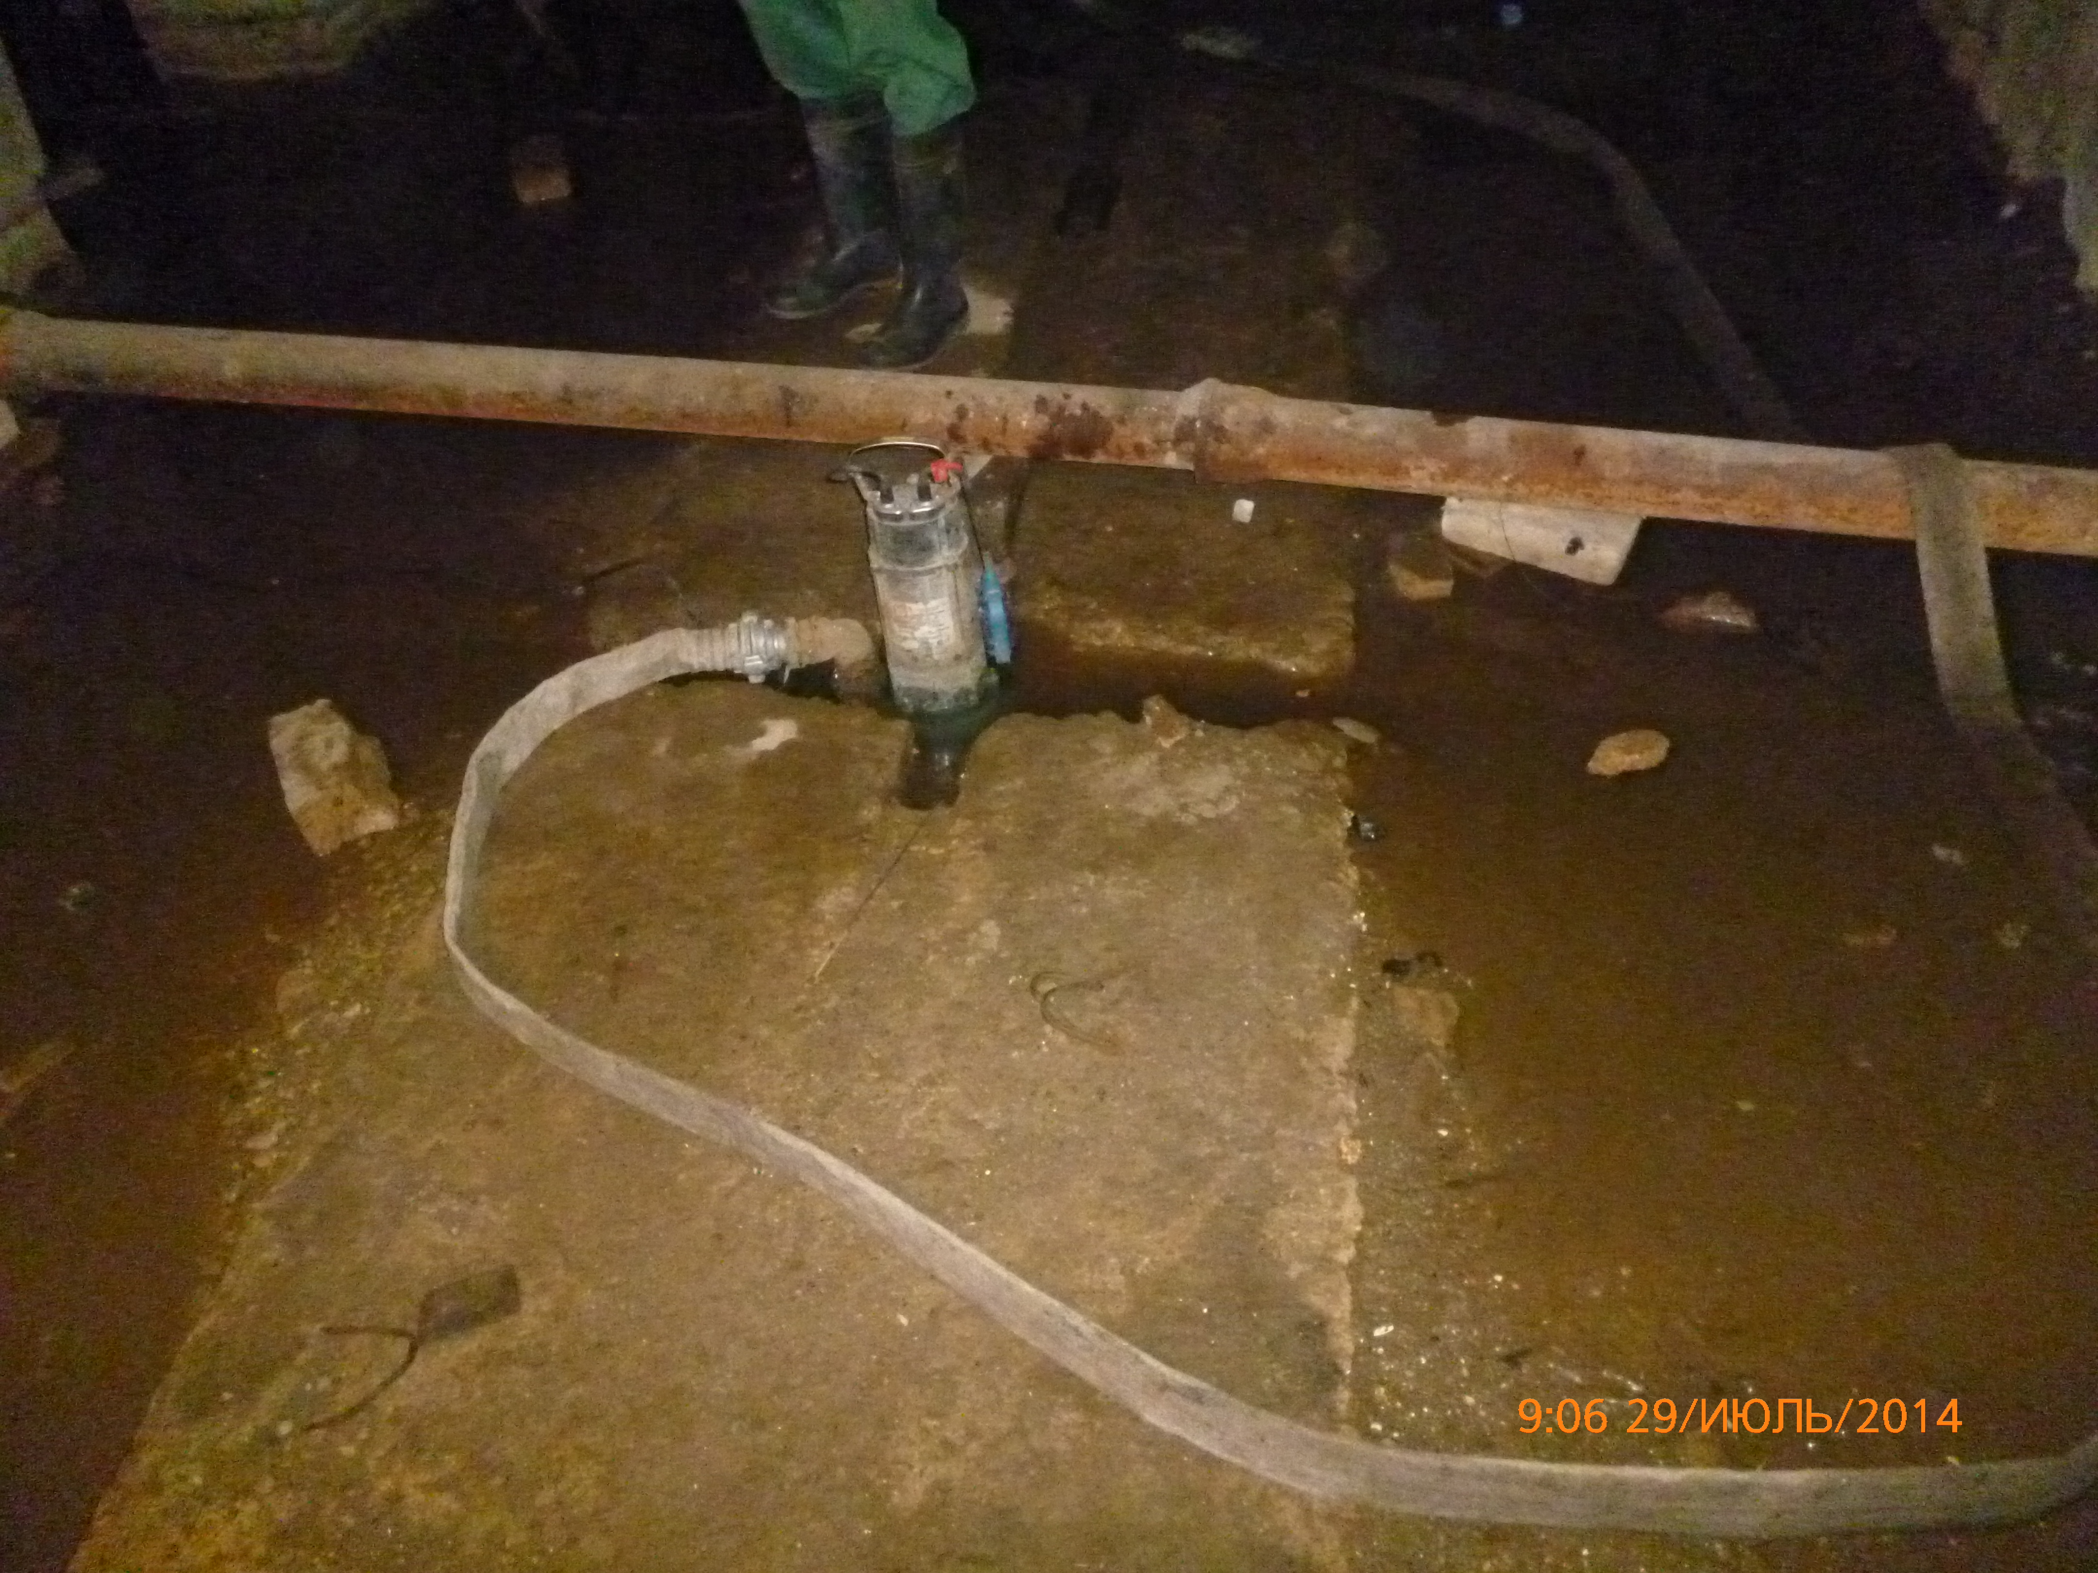
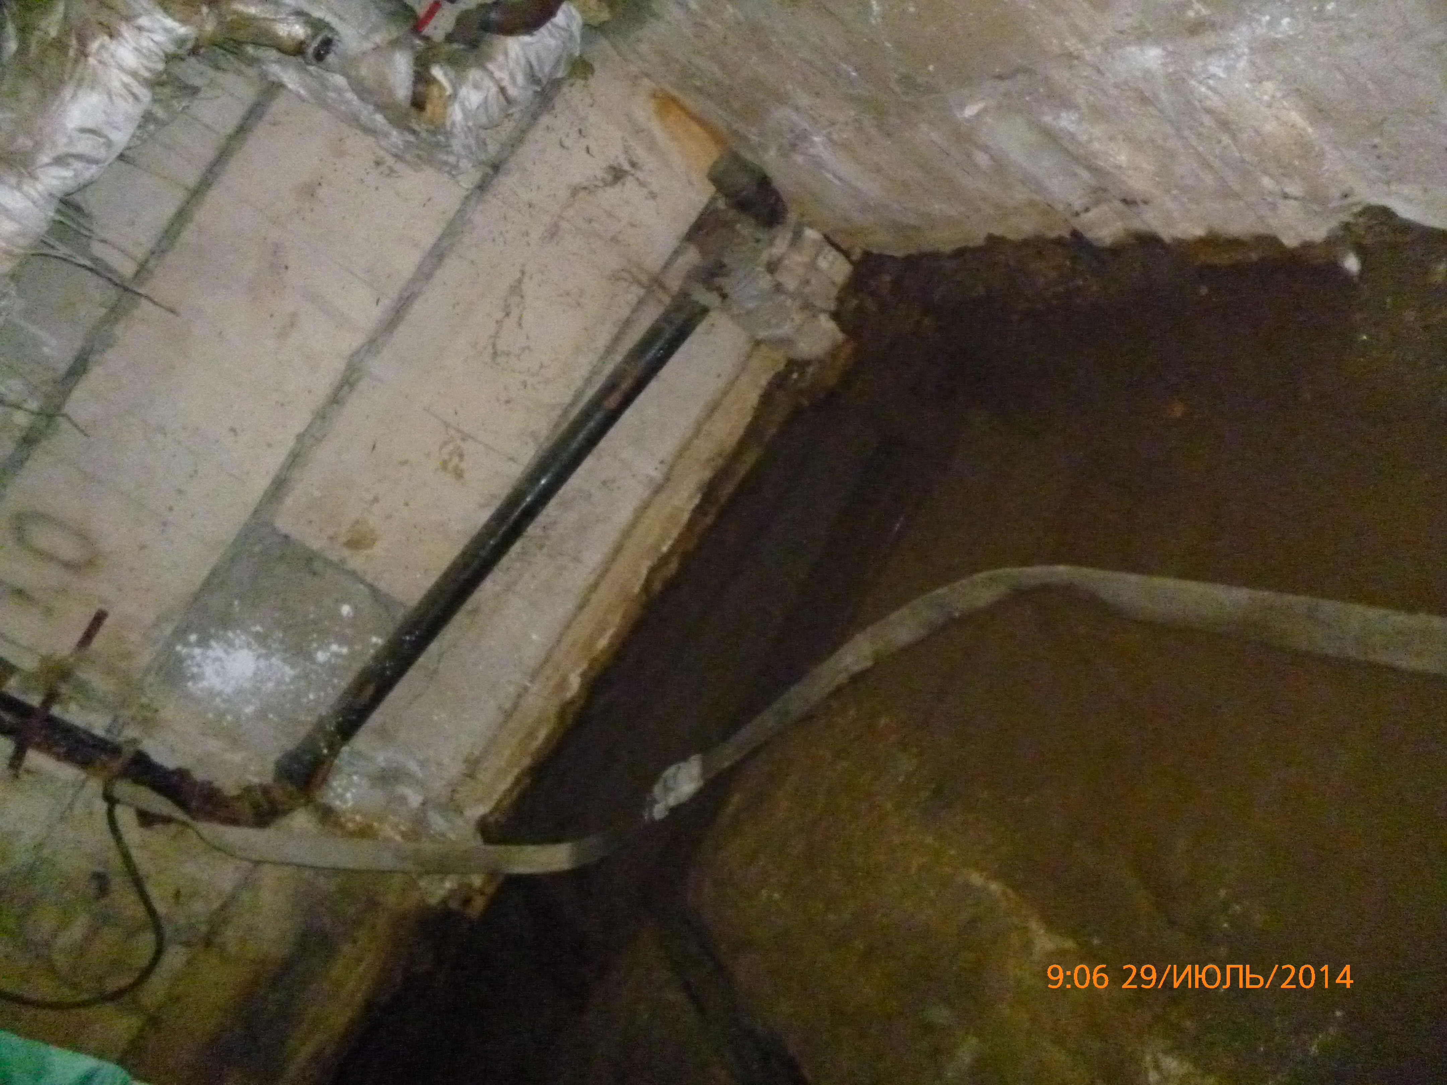
По результатам проведения проверки ООО «УК «РСУ-2» выдано предписание об устранении выявленных нарушений.
При проведении внеплановой выездной проверки 18.08.2014 установлено, что ООО «УК «РСУ-2» выполнило указанное предписание.

